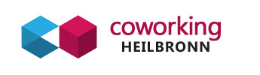

Code for Heilbronn

Felix Ebert

Code for Heilbronn

Am Wollhaus 1, 74072 Heilbronn

E-Mail: felix@opendatalab.de

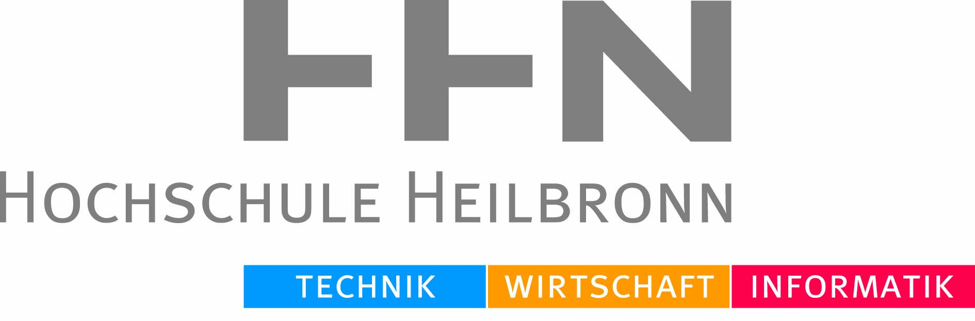

**Hochschule Heilbronn**

Prof. Dr. Detlef Kreuz

Studiengang Wirtschaftsinformatik

Max-Planck-Str. 39

D-74081 Heilbronn

Tel.: +49 (0) 7131 504 450

Fax: +49 (0) 7131 252470

E-Mail: detlef.kreuz@hs-heilbronn.de

Web: www.hs-heilbronn.de/win

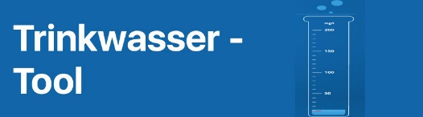

**Projektteam**

Product Owner: Siegfried Schwengler

Entwickler: Gregor Schäfer

Rohan Ahmed

Florette Chamga

Simon Scheuermann

Benedikt Kurschatke

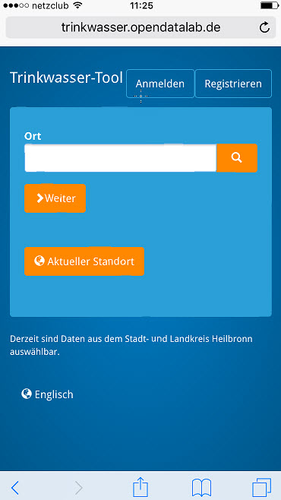

*Screenshot des Produktivsystems in Safari*

Trinkwasser Tool is a web application which allows residents from Germany to check their tap water quality in criteria’s like potassium, sodium, magnesium, chloride, nitrate, sulfate. It is now also possible to see a history on these criteria’s and to compare them over the years. There is additional an administration on purchasable mineral water to compare with tap water from the Database, tap water measured data, and registered user. Authority users can support the Trinkwasser Tool team by gather tap water directly into the Database.

Ausgangssituation

Mit der Webanwendung Trinkwasser ist es deutschen Bürgern möglich Trinkwasserwerte für ihren Wohnort auszulesen. Bisher mussten Bürger den Weg zum Rathaus beschreiten, um an diese Informationen zu gelangen. Die Behörden in Deutschland sind verpflichtet jährlich ihre Wasserwerte testen zu lassen. Die Wasserqualität wird anhand folgender Attribute ausgemacht: Kalium, Natrium, Calcium, Magnesium, Chlorid, Nitrat, Sulfat, Härte. Zu Projektbeginn gab es lediglich ein Fron-End zum Auslesen der Wasserwerte für die Region Heilbronn ohne Datenbank Anbindung. Die Behördenmitarbeiter erstellten Dokumente mit den genannten Attributen und schickten diese an *Code for Heilbronn*. Dort wurden diese Attribute manuell in zwei Json Dateien eingepflegt, die als „Datenbank“ dienten.

Zielsetzung

Ziel des Projektes war das bestehende Front-End zu erweitern und mit einer PostgresSQL Datenbank zu verknüpfen. Migration der bestehenden Wasserwerte in die Datenbank als Basis für ein neues Datenbank Schema.

Projektaufgaben und -phasen

Das Projekt wurde mit dem Vorgehensmodell Scrum umgesetzt. Insgesamt gab es neun Sprints, mit jeweils einer Länge von jeweils zwei Wochen. Die einzelnen Sprints umfassten die folgenden Themen:

* Sprint 0: Einarbeitung in Python und Django Framework, Aufsetzen einer IDE
* Sprint 1: Datenbank Struktur, Front-End Erweiterungen
* Sprint 2: Import Wasserwerte andere Deployments, Fron-End in der englischen Sprache
* Sprint 3: Build Environment für das Produktivstem, Import Behördenmitarbeiter via CSV, Login Behördenmitarbeiter
* Sprint 4: Ladeanzeiger, Mittelwerte für Wasserwerte, Teilfunktion, Automatische Ortsermittlung
* Sprint 5: Login Administrator, Privat Person Registrierung, Behördenmitarbeiter Token, Logout
* Sprint 6: Autocomplete für Ort, verbesserte Front-End Bedienung, Informationsseiten, Registrierung Behördenmitarbeiter, Registrierung Privat Personen
* Sprint 7: Anlegen Mineralwasser, Administrator Verwaltung, Trinkwasser Historie
* Sprint 8: 404 Page, Anlegen und Löschen von weiteren Administratoren, Mineralwasser löschen

Projektergebnisse

Das bestehende Trinkwasser Tool Front-End wurde erweitert und ein Back-End bestehend aus einer Datenbank und einem SMTP-Server wurde erstellt. Weiterhin wurde ein Rollenkonzept zur Verwaltung eingeführt. Die des privaten Users, der Behörden mitarbeiters und des Administrators. Jede dieser Rollen hat bestimmte Rechte. Behördenmitarbeiter können nun nach Authentifizierung, Wasserwerte ihrer Gemeinde in der Datenbank Hinterlegen. Diese können von Einwohnern Deutschlands abgefragt werden. Zuvor mussten Einwohner ihren Ort manuell auswählen. Die implementierte Autocomplete-Funktion hilft nun Usern dabei, Orte schneller zu finden und falsche Eingaben zu vermeiden. Außerdem besteht jetzt auch die Möglichkeit der automatischen Ortung über den Browser. Administratoren können Behörden Kontakte importieren und auch Wasserwerte anderer Deployments. Der Administrator kann des Weiteren auch registrierte Privat User und Behördenmitarbeiter verwalten.

Das Trinkwasser Tool wurde nun auch für mobile Endgeräte optimiert, weil durch das Backend nicht alle Daten geladen werden müssen.

Projektmanagement

Das Projekt wurde mit Hilfe des Vorgehensmodells „Scrum“ umgesetzt. Es wurden Anforderungen des Kunden aufgenommen. Diese wurden dann in User Stories formuliert, welche dann in dem Backlog mündeten. Zum Sprintbeginn wurden die Stories den Entwicklern zugeordnet. Der Kunde nahm an den zwei wöchentlichen Retrospektiven teil, in denen er genau den Zwischenstand sehen konnte. Dadurch wurde sichergestellt, dass die Anforderungen des Kunden so umgesetzt wurden, wie er es sich vorgestellt hatte. Durch die Kundennähe und durch das agile und iterative Vorgehensmodell konnten Änderungswünsche zeitnah umgesetzt werden und die Kundenzufriedenheit steigern.

Die interne Team Kommunikation wie das Daily Scrum wurde innerhalb Slack realisiert, um alle Beteiligten über den aktuellen Stand zu informieren. Auch die Kommunikation zwischen Product Owner und Kunde wurde mithilfe von Slack unterstützt.

Fazit

Dieses Projekt ermöglichte dem Team sich nochmals intensiv mit verschiedenen Technologien und Frameworks auseinanderzusetzen. Von Python, Django und JavaScript bis hin zum Aufsetzen einer gesamten CI (Continuous Integration) mittels aktuellsten Technologien wie Docker und Jenkins. Scrum als Vorgehensmodell wurde weiter ausgebaut, da es viele verschiedene Ausprägungen davon gibt, je nach Konstellation des Teams und Projektanforderungen gab es andere Aspekte die in diesem Projekt intensiver gelebt wurden.